La Tarara
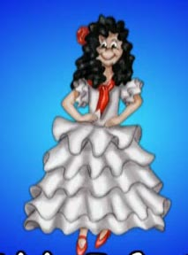
La Tarara, sí;
la Tarara, no;
la Tarara, niña,
que la he visto yo.

Lleva la Tarara
un vestido verde
lleno de volantes
y de cascabeles.

La Tarara, sí;
la tarara, no;
la Tarara, niña,
que la he visto yo.

Luce mi Tarara
su cola de seda
sobre las retamas
y la hierbabuena.

Ay, Tarara loca.
Mueve, la cintura
para los muchachos
de las aceitunas.

Federico García Lorca

